**II. Συγκρούσεις , χωρισμοί , απομάκρυνση (σκέψεις και συναισθήματα)**

Στόχοι: οι μαθητές να κατονομάζουν τις χριστιανικές Ομολογίες που υπάρχουν στον κόσμο και διακρίνουν διαφορές και ομοιότητες.

**ΣΧΙΣΜΑ ΤΟΥ 1054**

**ΚΑΘΟΛΙΚΗ ΕΚΚΛΗΣΙΑ**

Θρησκευτικά Γ΄ γυμνασίου
Ρόη Ακανθοπούλου
1
Θεματική ενότητα 1. Η Χριστιανοσύνη στον σύγχρονο κόσμο.
I.ii. Η Ρωμαιοκαθολικ...

Θρησκευτικά Γ΄ γυμνασίου
Ρόη Ακανθοπούλου
2
2006
αντικαθιστά σιγά σιγά τη Σύνοδο. Η Δυτική Εκκλησία δε διοικείται δημοκρατ...

**«H Ρωμαιοκαθολική Εκκλησία σε ολόκληρο τον κόσμο κείμενο [ Η Ρ Κ εκκλησία είναι εξαπλωμένη….]**

Καθολικοί πιστοί στις Φιλιππίνες
Εσωτερικό Ρωμαιοκαθολικού ναού στη Ν.Α. Ασία
 **Ερωτήσεις**

1. Που είναι εξαπλωμένη η Ρ/Κ εκκλησία σήμερα σε ολόκληρο τον κόσμο;
2. Στην Ελλάδα υπάρχουν ρωμαιοκαθολικές κοινότητες, που βρίσκονται;
3. Που έχει την έδρα της η Αρχιεπισκοπή της P/Κ εκκλησίας στην Ελλάδα;

Η Καθολική Εκκλησία από το μεσαίωνα στο σήμερα

Ερωτήσεις

1. Ποιος είναι ο επικεφαλής της Ρ/Κ εκκλησίας
2. Τι εξουσία διέθεται;
3. Ποια εικόνα παρουσιάζει η Ρ/Κ εκκλησία κατά το Μεσαίωνα;

ΦΥΛΛΟ ΕΡΓΑΣΙΑΣ ( Να απαντήσετε στο τετράδιό σας).

Πότε και με ποια αφορμή άρχισε η διένεξη μεταξύ των δύο Εκκλησιών;

Ποιες ήταν οι Θεολογικές διαφορές, που οδήγησαν στο Σχίσμα;

Πότε έγινε το οριστικό Σχίσμα;

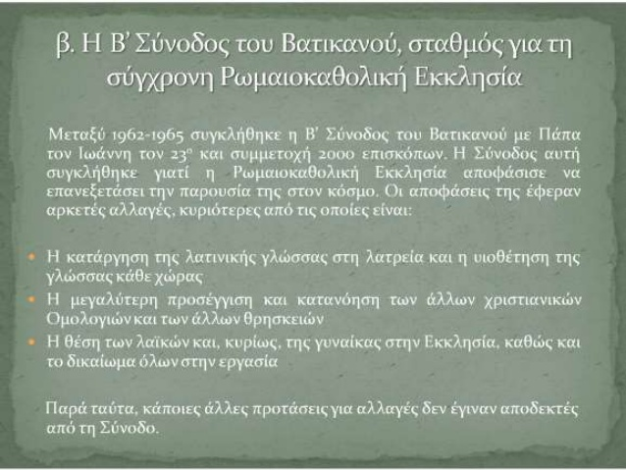

Ερωτήσεις

Πότε και που πραγματοποιήθηκε η Β΄Βατικανή Σύνοδος;

Με ποια θέματα ασχολήθηκε; Tι αποφάσισε;

Ποια θέση φαίνεται να έχει απέναντι στους Ορθόδοξους; Από πού το συμπεραίνεις;